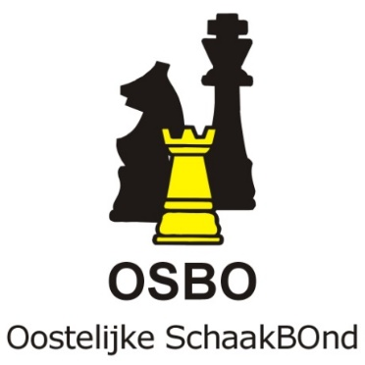
Agenda Algemene Vergadering OSBO 22 mei 2019, aanvang 20.00 uur

Locatie: Denksportcentrum, Dubbelbeek 24, 7333 NJ Apeldoorn

1. Opening en mededelingen
2. Notulen AV 21 november 2018
3. Begroting 2019-2020
4. Wedstrijdzaken
a. Competitie 2018-2019
b. Competitie: Opzet en Reglementen 2019-2020
c. Enquête OSBO-kampioenschappen
5. Ontwikkelingen OSBO-SBO-SGS
6. KNSB zaken
7. Rondvraag
8. Sluiting

